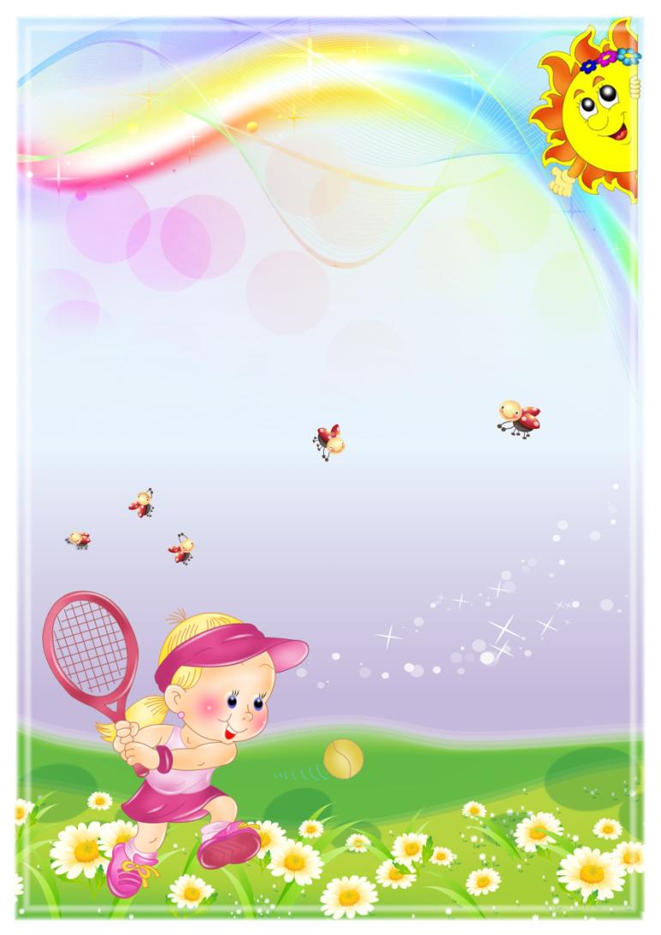
МБДОУ детский сад присмотра и оздоровления №26 «Здравушка»
г.Данилов Ярославской обл.

Проект по благоустройству участка группы «Капелька»
«РАСТЁМ РАЗВИВАЯСЬ»
«Нет такой стороны воспитания,
на которую обстановка не оказывала бы влияния,
нет способности, которая не находилась бы
в прямой зависимости от непосредственно
окружающего ребенка конкретного мира…
Тот, кому удастся создать такую обстановку,
облегчит свой труд в высшей степени.
Среди нее ребенок будет жить –
развиваться собственной самодовлеющей жизнью,
его духовный рост будет совершенствоваться
из самого себя, от природы…»
Е.И Тихеева:

Проект выполнен воспитателями
Рословой К.А., Кудряшовой И.В.

Лето 2018
Проект по благоустройству участка группы «КАПЕЛЬКА»
«РАСТЁМ РАЗВИВАЯСЬ»

«Нет такой стороны воспитания,
на которую обстановка не оказывала бы влияния,
нет способности, которая не находилась бы
в прямой зависимости от непосредственно
окружающего ребенка конкретного мира…
Тот, кому удастся создать такую обстановку,
облегчит свой труд в высшей степени.
Среди нее ребенок будет жить –
развиваться собственной самодовлеющей жизнью,
его духовный рост будет совершенствоваться
из самого себя, от природы…»
Е.И Тихеева:

Тип проекта: практико - ориентированный.
Вид проекта: творческий.
Сроки реализации: июль - август 2018г.
Участники проекта: воспитатели, родители.

Актуальность:
Одной из важнейших задач дошкольного воспитания является создание в дошкольном учреждении благоприятного психологического климата.
Среда детского учреждения должна содержать пространственные и предметные стимулы творческого и эмоционального развития ребенка и, кроме того, быть динамичной, не допуская привыкания к однообразию.
Окружающая среда призвана обеспечить детям возможность развиваться, для этого её необходимо периодически изменять. Таким образом, благоустройство решает задачи эстетического, умственного, нравственного и физического воспитания детей через знакомство с окружающим растительным миром; комфортных условий для прогулок детей. Мы решили изменить и создать индивидуальный облик прогулочного участка, соответствующий законам организации пространства под открытым небом.
В соответствии с ФГОС ДО, нормами СанПиН, и правилами охраны и здоровья дошкольников
Проблема: отсутствие развивающей среды на участке, позволяющей более интересно и познавательно организовывать свободную деятельность детей.
Основание для разработки проекта: желание изменить уже сложившуюся среду участка детского сада, создать индивидуальный облик участка группы, интересный детям и родителям, позволяющий более интересно организовывать свободную деятельность детей на улице.
Цель проекта:
Создание эмоционально - благоприятных условий пребывания детей в дошкольном учреждении через благоустройство территории и организацию познавательной, творческой, оздоровительной деятельности детей во время пребывания на воздухе на прогулочном участке.
Задачи:
1. Создание развивающего пространства для самостоятельной деятельности детей дошкольного возраста;
2. Оснащение детской игровой площадки новыми объектами, пригодными для игры;
3. Улучшение экологического и эстетического состояния территории участка ДОУ;
4. Повышение функциональности оборудования на участке;
5. Привлечение родителей воспитанников к работе по улучшению состояния территории участка.
Ожидаемые результаты:
Создание условий для отдыха и игровой деятельности детей.
Обеспечение максимального психологического комфорта для каждого ребенка, создание возможностей для реализации его права на свободный выбор вида деятельности. Привлечение родителей к благоустройству территории. Обновленное эстетическое пространство прогулочного участка детского сада.
I этап Подготовительный
- Анализ состояния участка и существующих проблем.
- Обсуждение дизайна по облагораживанию участка.
- Привлечение родителей к оформлению участка.
- Сбор необходимого бросового материала для изготовления выносного материала и оформления.
II этап Основной (практический)
- Покраска всех имеющихся на участке сооружений, построек, оборудования.
- Эстетическое оформление участка.
- Пополнение песочницы песком.
- Оформление клумб.
- Пополнение игрового оборудования совочками, ведёрками, формочками.
- Изготовление родителями съёмных развивающих панелей:

Музыкальный бизи-борд:
Цель: развитие музыкального слуха, умения извлекать различные звуки из музыкальных инструментов и из подручных звучащих предметов, развивать мелкую моторику.
На панели присутствуют разные виды погремушек, звонок, колокольчик, бубен, барабан, жестяная баночка, металлофон, музыкальная игрушка-заяц, шарманка, клаксон.
Бытовой бизи-борд:
Цель: развитие мелкой моторики, ручной умелости
Состоит из выключателя, розетки с вилкой, разных видов запорчиков, крючка, молнии, шнуровки, телефона
Панель для конструирования представляет собой доску с наколоченными на неё блоками от среднего конструктора четырёх основных цветов (красный, жёлтый, зелёный и синяя окантовка).
Цель: закрепление знания цветов, развитие мелкой моторики, конструктивных способностей.
Можно использовать для закрепления цветов «Подбери по цвету» и вставь такой же, для игры в машинки и использовать в качестве «Светофора», просто для конструирования по желанию детей, для конструирования домиков заборчиков, гаражей в играх за столом.
На участке уже имелась труба и счёты. Мы их переместили на другое место.
Труба для прокатывания шариков и камешков.
Цель: развитие мелкой моторики, исследовательской деятельности: катится-не катится, ловкости рук.
Счёты
Цель: развитие координации одной или сразу двух рук одновременно, закрепление формы и цвета, размера.
Прикрепили кольцо для игры с мячом.
В павильоне: дополнили медведю на пояс клавиатуру от компьютера, для развития мелкой мускулатуры пальцев
На ёлочку добавили разнообразные по форме «игрушки» изготовленные из разнофактурных материалов (губка, пластик, мочалка, наждачная крупнозернистая бумага и др.).
Цель: развитие тактильных ощущений, закрепления цвета и формы.
Также добавили четыре «палочки – моталки» с привязанными к ним ленточками четырёх основных цветов (красная, синяя, жёлтая, зелёная).
Цель: развитие ручной умелости, координации движений, закрепление цвета, быстроты, ловкости рук.
В углу добавили полочку, чтобы разместить на ней листочки и карандаши для рисования и пластилин для лепки.
Все развивающие игры разместили на комфортной для детей высоте, чтобы они могли свободно подходить к играм и выбирать их сами. Игры разместили на расстоянии друг от друга, чтобы можно было играть по нескольку человек.

III этап заключительный

Участие в конкурсе на лучший участок.

Предполагаемый результат:
Преобразована предметно-игровая среда группового участка;
Родители смогли реализовать свои творческие способности; наладили контакт с другими родителями.
Наш участок группы «Капелька» стал местом для игры, отдыха, спорта и познавательного развития детей в соответствии с приоритетными направлениями деятельности ДОУ. Созданы комфортные условия для развития личности ребёнка, для охраны и укрепления здоровья. Улучшилось художественное оформление участка группы. Повысилась удовлетворённость деятельностью дошкольного учреждения, имидж всего детского сада со стороны родителей и воспитанников. Произошло сплочение педагогов, родителей и детей, повышение творческой активности.

